Министерство науки и высшего образования Российской Федерации
Пензенский государственный университет
Кафедра «Математическое обеспечение и применение ЭВМ»

ОТЧËТ
по лабораторной работе №7
по курсу «Моделирование систем»
на тему «Построение генератора случайных чисел
с заданным законом распределения»
Вариант – 42.

Выполнил:
Студент группы 23ВП2
Осин С.М.
Приняли:
д.т.н., профессор Козлов А.Ю.,
к.т.н., доцент Генералова А.А.

Пенза 2026
Цель работы: изучить построение программного генератора случайных чисел с заданным законом распределения.
Задачи работы:
В соответствии с индивидуальным вариантом задания (табл. 16):
1. Построить программный генератор случайных чисел с заданным законом распределения. Рекомендуется использовать метод обратных функций.
2. Оценить величину математического ожидания и дисперсии по выборкам объемом 50, 100,1000 и сравнить с точными величинами, полученными аналитически.
3. Оценить соответствие полученного закона заданному, используя указанный критерий согласия: Пирсона (1) или Колмогорова (2).
При выполнении п. 3 предусмотреть:
- построение гистограммы (в случае применения критерия Пирсона) или статистической функции распределения (в случае применения критерия Колмогорова);
- использование выборок указанных в п. 2 объемов.
Вариант задания представлен на рисунке 1.
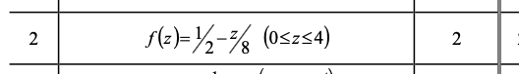
Рисунок 1 – Вариант задания
Теоретические сведения
Генераторы случайных чисел и случайных процессов широко применяются в различных областях, прежде всего при построении моделей стохастических систем. В зависимости от физического облика модели могут использоваться аппаратные или программные генераторы. При любом принципе построения генератор случайных чисел должен обеспечивать получениепоследовательностей чисел x1, x2,…, xn ,…, обладающих следующими свойствами:
1) значение очередного числа для пользователя генератора заранее непредсказуемо;
2) отдельные числа, входящие в последовательность, взаимно независимы;
3) статистическая обработка последовательности должна приводить к получению
характеристик, соответствующих определенному закону распределения.
Общий принцип построения программных генераторов состоит в том, что на первом этапе имитируется равномерный закон распределения в интервале [0; 1], а затем полученная последовательность преобразуется для обеспечения требуемого закона. Получение равномерного закона в интервале [0; 1] обеспечивается на основе использования целочисленных рекуррентных соотношений различного вида, реализуемых в условиях ограниченной разрядности представления чисел.
Авторство данного метода принадлежит Дж. фон Нейману, предложившему в 1946 г.аппаратный генератор равномерного закона распределения на регистрах (рис. 4).
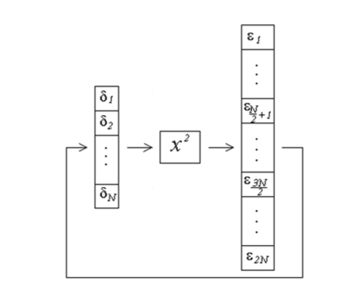
Рис 4.
Пусть в N-разрядном регистре содержится некоторое число
ξi =δ12-1+δ22- 2+…+δN 2- N,
где N – четное, δj, j=1, 2,…, N – одноразрядные двоичные числа. После возведения числа ξi в квадрат для размещения результата в общем случае потребовалось бы 2N разрядов. Новое число формируется из N средних разрядов результата с N/2+1 по 3N/2 путём отбрасывания значений "крайних" разрядов. Последовательность случайных чисел ξ1, ξ2,…, ξn ,… формируется путем циклического повторения такой процедуры.

Ход выполнения работы
Разработанное приложение моделирует выборку случайных значений с заданным распределением на отрезке от 0 до 4, считает по ней статистики и проверяет гипотезу согласия с теоретическим законом.
При запуске и или нажатии кнопки «Рассчитать» создаётся выборка из N случайных чисел, которые генерируются обратным методом через функцию распределения. Затем вычисляются выборочное среднее и дисперсия и сравниваются с теоретическими значениями.
Дальше выполняется проверка по критерию Колмогорова: сравнивается эмпирическая функция распределения выборки с теоретической, и находится максимальное отклонение, которое сравнивается с критическим значением. На основе этого решается, принимается гипотеза или нет.
После этого данные разбиваются на интервалы, строится гистограмма плотности и поверх неё накладывается теоретическая плотность распределения. Всё отображается в интерфейсе SwiftUI с использованием Charts, где визуально видно совпадение или расхождение теории и эксперимента.
Разработанный интерфейс представлен на рисунке 2.
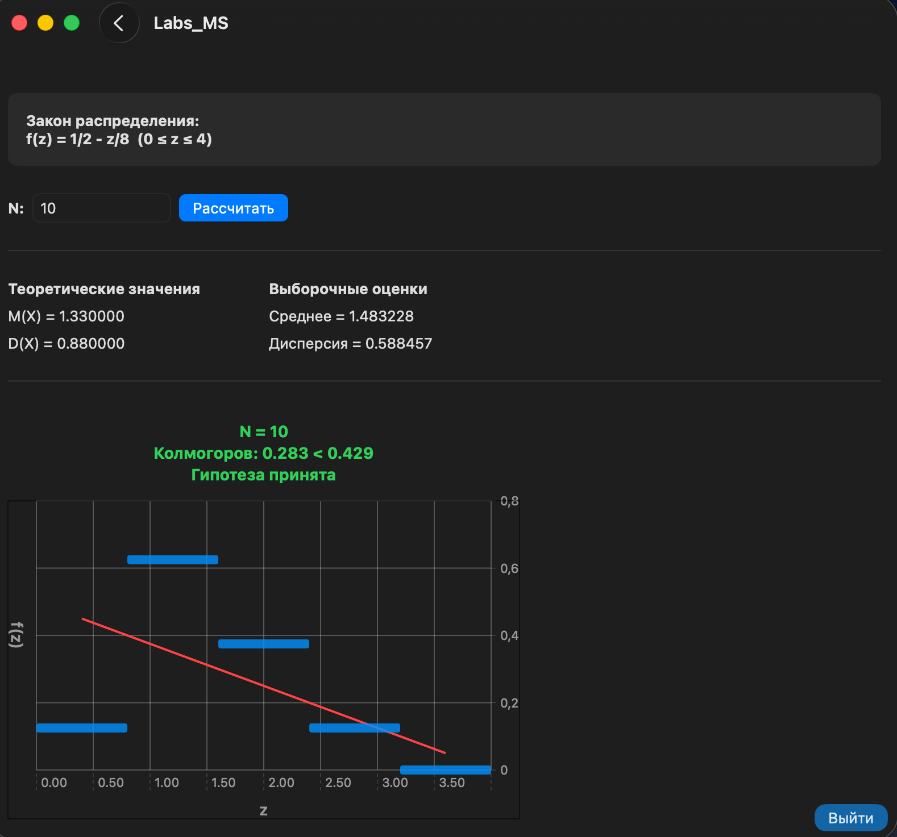
Рисунок 2 – Пользовательский интерфейс

Запустим работу при N=20. Результат представлен на рисунке 2.
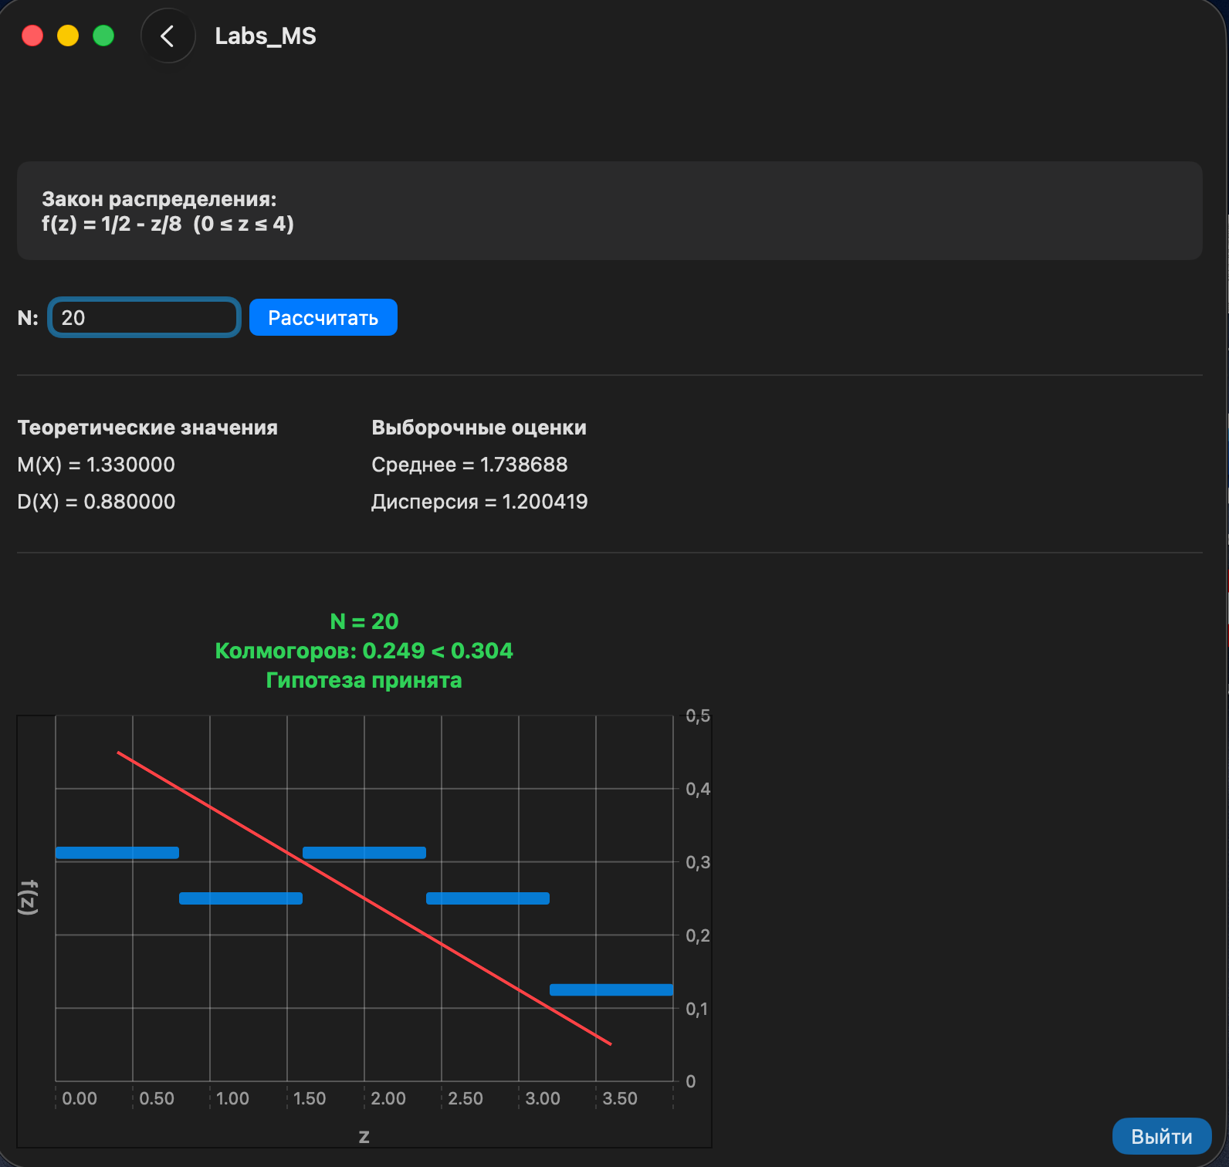
Рисунок 3 – Результат работы при N=20.
Непринятая гипотеза (отвергнутая) получилась при N=50. Результат работы приложения представлен на рисунке 4.
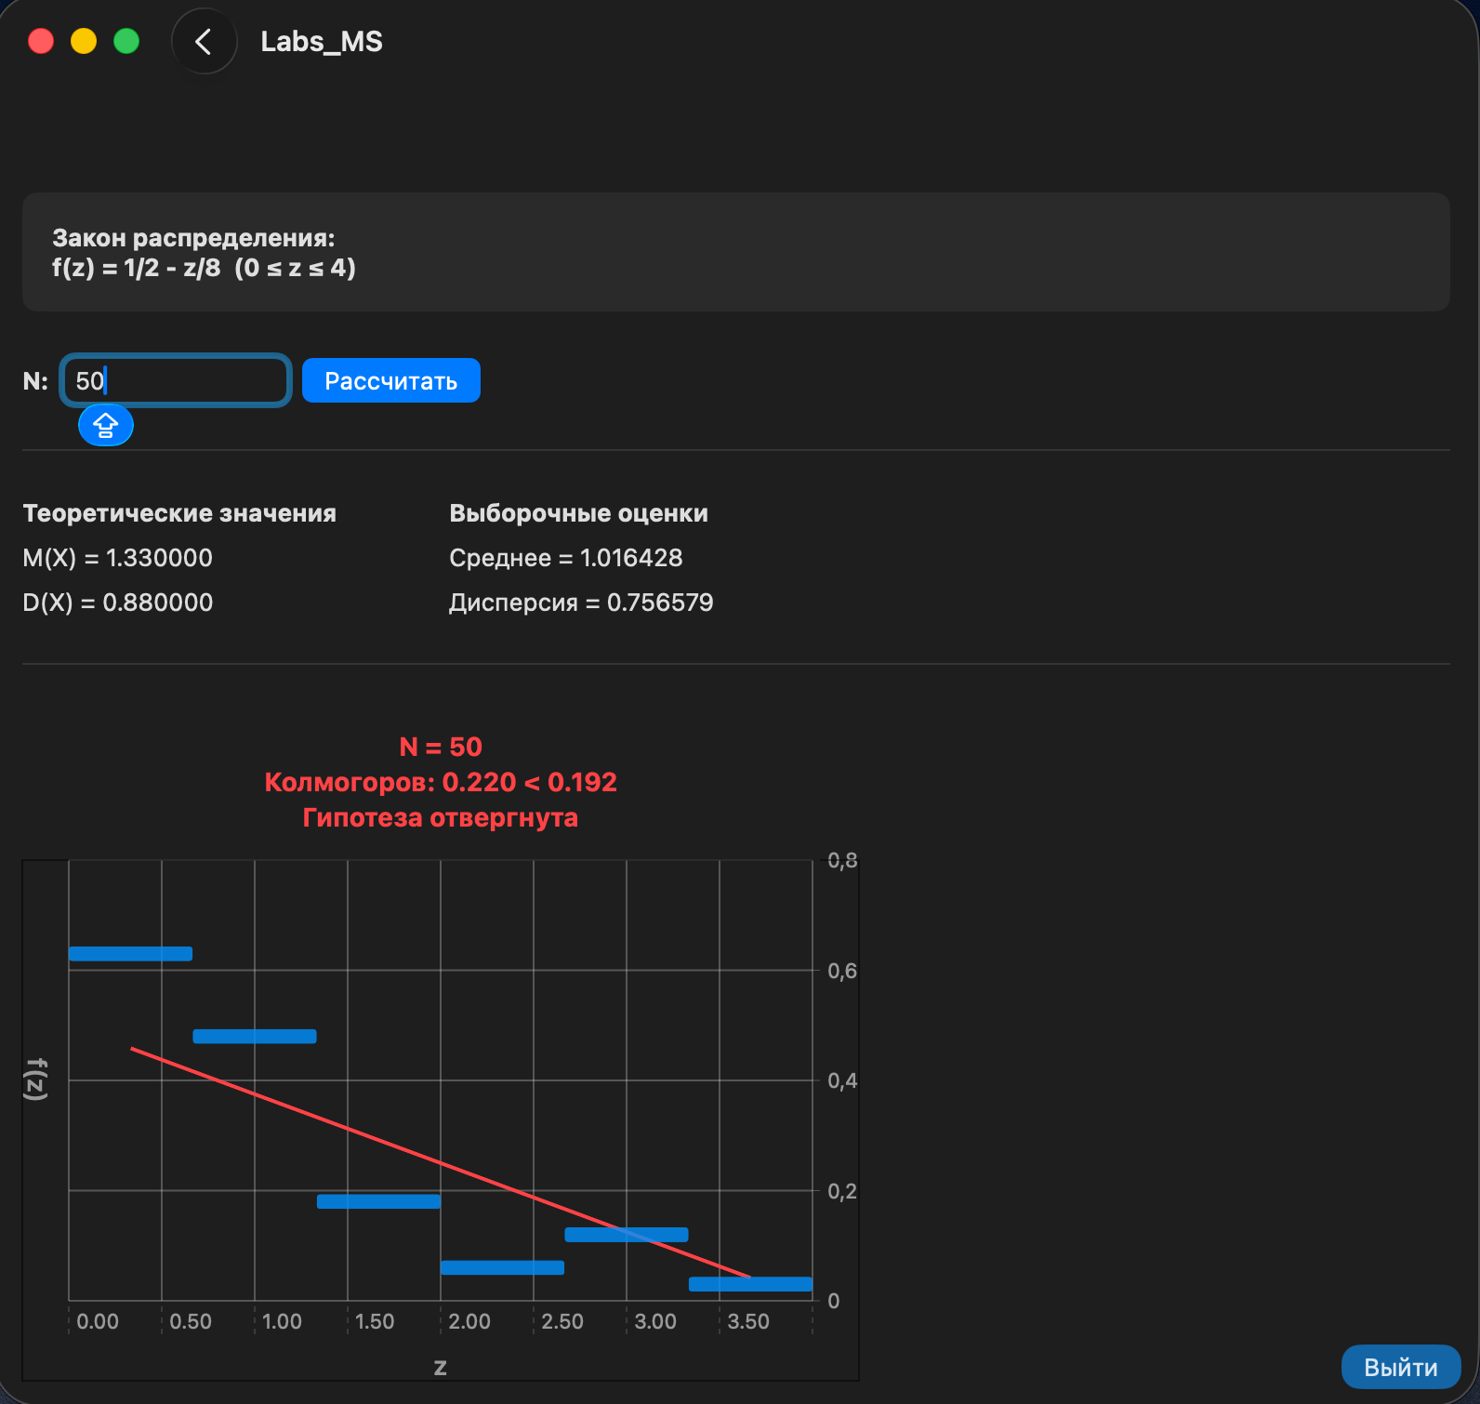
Рисунок 4 – Результат работы отвергнутой гипотезы
Введём N=100. Результат работы представлен на рисунке 5.
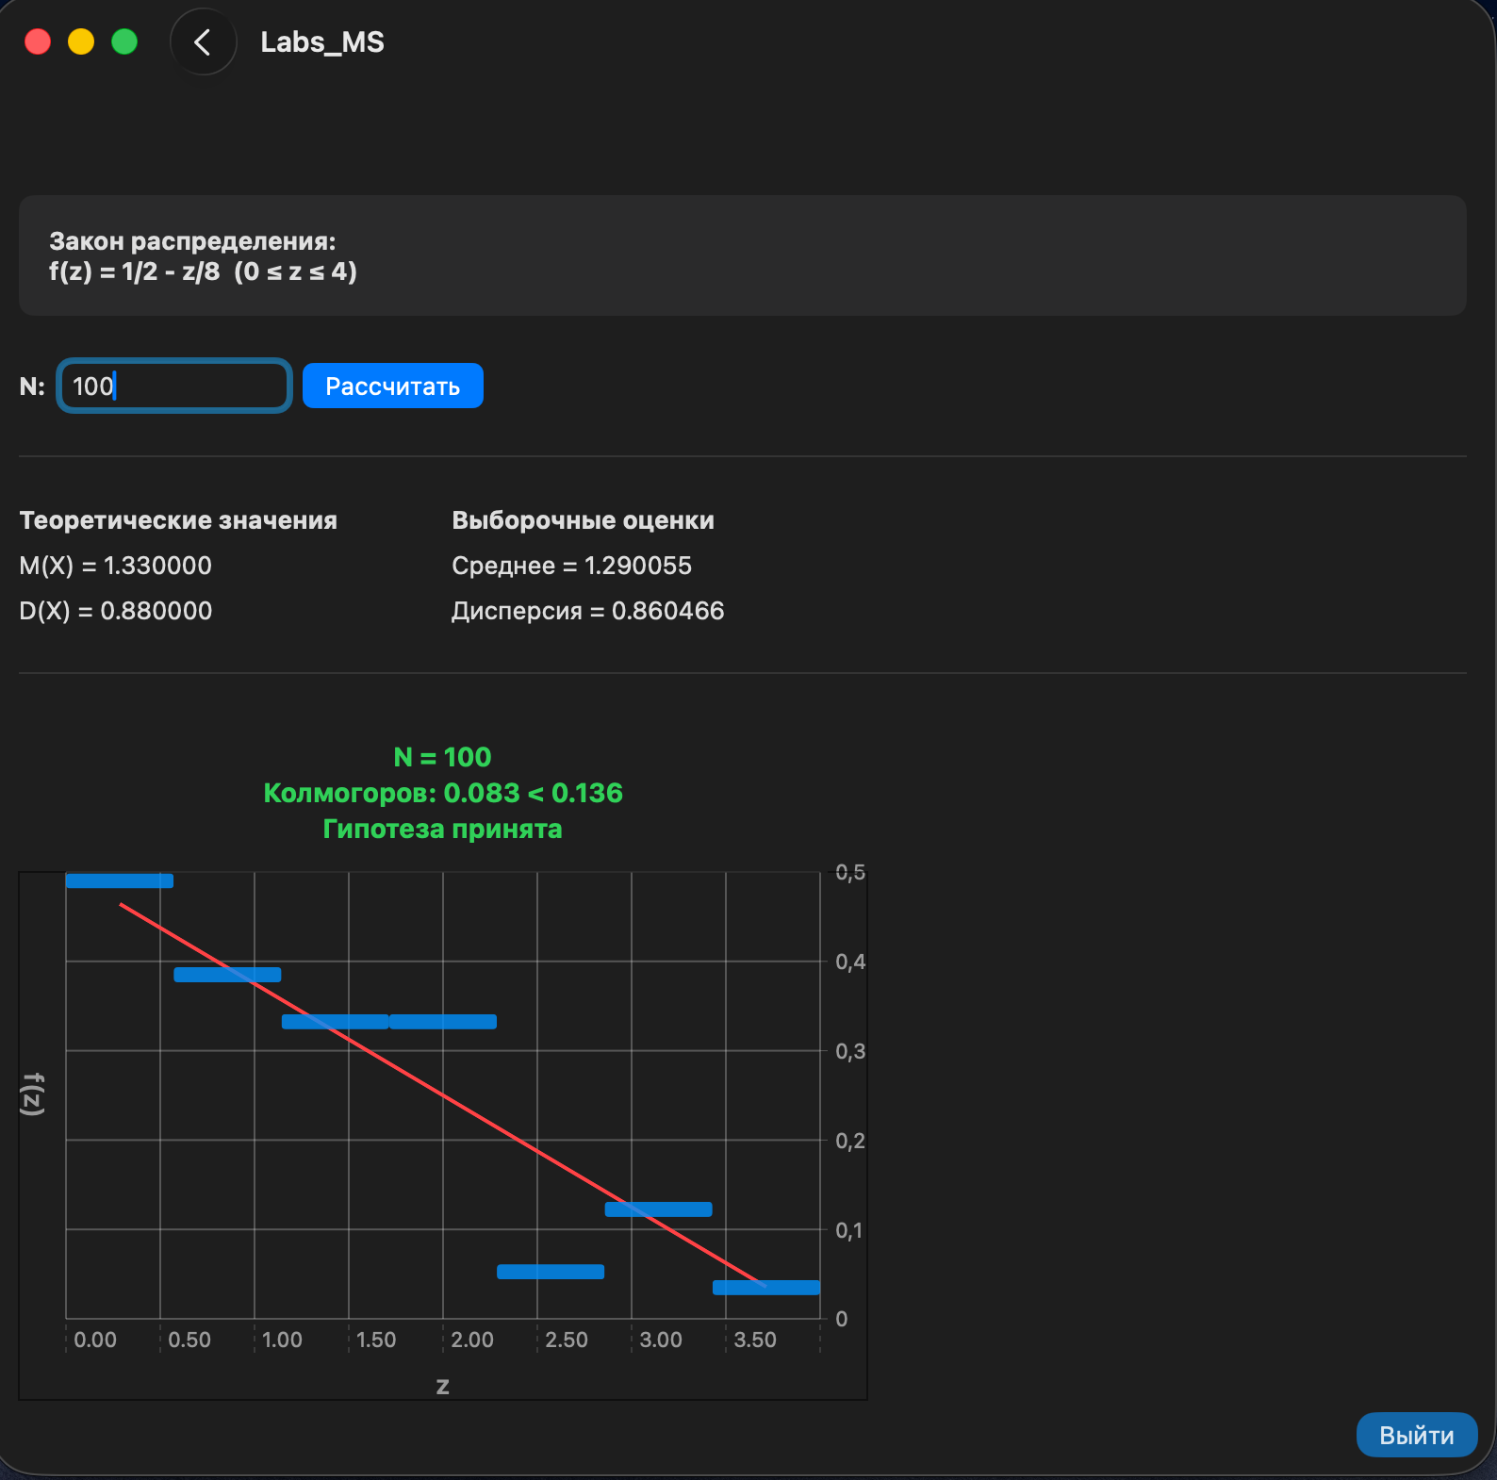
Рисунок 5 – Вывод при N=100

Введём N=1000. Результат работы представлен на рисунке 6.
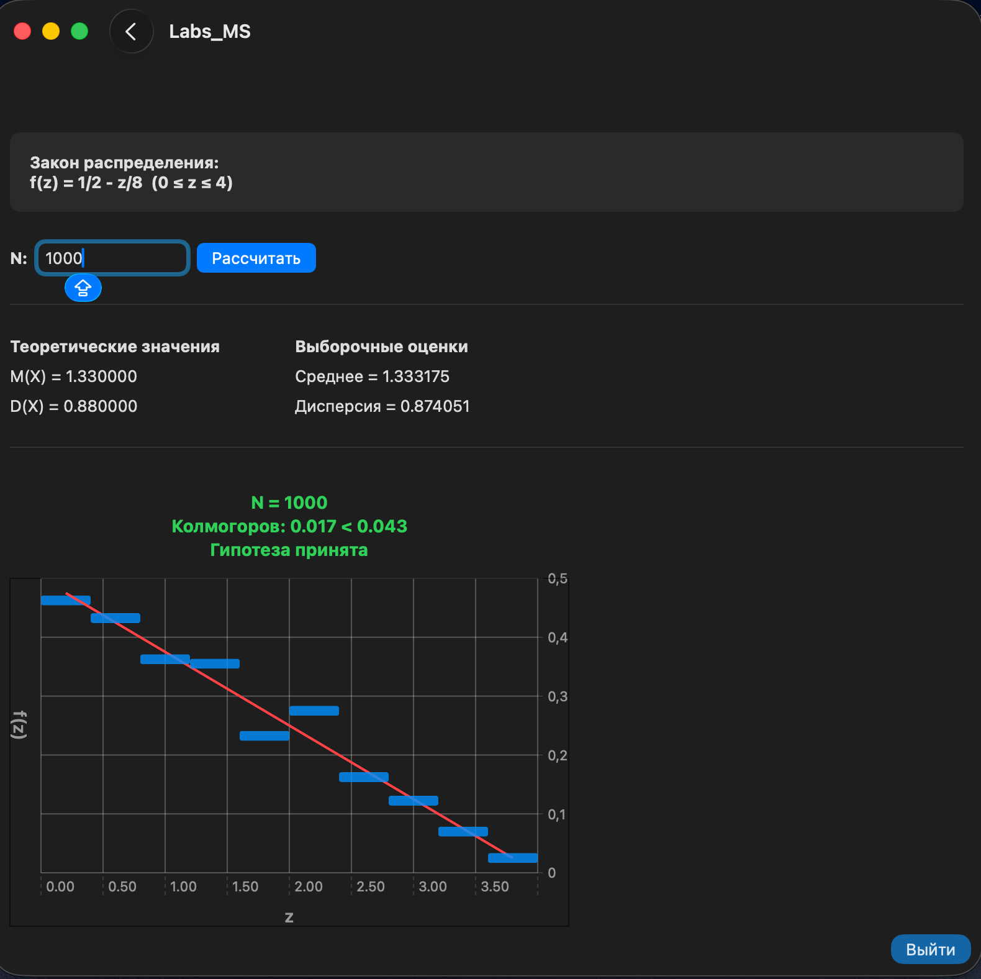
Рисунок 6 – Результат работы при N=1000
Исходя из картины, можно сделать вывод, что при увеличении N гистограмма приближается к теоретической плотности, среднее и дисперсия сходятся к теоретическим; критерий Колмогорова работает точнее; распределение визуально становится гладким и правильным.
Вывод: в результате выполнения лабораторной работы было изучено построение программного генератора случайных чисел с заданным законом распределения.

Листинг кода
Lab7_MS_Osin.swift
import SwiftUI
import Charts

struct HistogramBin: Identifiable {
let id = UUID()
let center: Double
let lower: Double
let upper: Double
let density: Double
let theoreticalDensity: Double
}

struct Lab7_MS: View {

@State private var nText = "10"

@State private var sampleMean: Double = 0
@State private var sampleVariance: Double = 0
@State private var histData: [HistogramBin] = []

@State private var kolmogorovD: Double = 0
@State private var kolmogorovCritical: Double = 0
@State private var isHypothesisAccepted: Bool = true

let theoreticalMean: Double = 1.33
let theoreticalVariance: Double = 0.88

var body: some View {
ScrollView {
VStack(alignment: .leading, spacing: 25) {
Text("Закон распределения:\nf(z) = 1/2 - z/8 (0 ≤ z ≤ 4)")
.font(.headline)
.padding()
.frame(maxWidth: .infinity, alignment: .leading)
.background(Color.gray.opacity(0.1))
.cornerRadius(8)

HStack {
Text("N:")
.font(.headline)

TextField("Размер выборки", text: $nText)
.textFieldStyle(.roundedBorder)
.frame(width: 120)

Button("Рассчитать") {
generate()
}
.buttonStyle(.borderedProminent)
}

Divider()

HStack(spacing: 60) {
VStack(alignment: .leading, spacing: 8) {
Text("Теоретические значения")
.font(.headline)
Text(String(format: "M(X) = %.6f", theoreticalMean))
Text(String(format: "D(X) = %.6f", theoreticalVariance))
}

VStack(alignment: .leading, spacing: 8) {
Text("Выборочные оценки")
.font(.headline)
Text(String(format: "Среднее = %.6f", sampleMean))
Text(String(format: "Дисперсия = %.6f", sampleVariance))
}
}

Divider()

if !histData.isEmpty {
VStack(alignment: .center, spacing: 15) {

VStack(spacing: 2) {
Text("N = \(nText)")
.font(.system(size: 14, weight: .bold))
.foregroundColor(isHypothesisAccepted ? .green : .red)

Text(String(format: "Колмогоров: %.3f < %.3f", kolmogorovD, kolmogorovCritical))
.font(.system(size: 14, weight: .bold))
.foregroundColor(isHypothesisAccepted ? .green : .red)

Text(isHypothesisAccepted ? "Гипотеза принята" : "Гипотеза отвергнута")
.font(.system(size: 14, weight: .bold))
.foregroundColor(isHypothesisAccepted ? .green : .red)
}

Chart {
ForEach(histData) { bin in
BarMark(
xStart: .value("Начало", bin.lower),
xEnd: .value("Конец", bin.upper),
y: .value("Плотность", bin.density)
)
.foregroundStyle(Color.blue.opacity(0.8))

LineMark(
x: .value("z", bin.center),
y: .value("Теоретическая f(z)", bin.theoreticalDensity)
)
.foregroundStyle(Color.red)
.lineStyle(StrokeStyle(lineWidth: 2))
}
}
.chartXScale(domain: 0...4)

.chartXAxisLabel(position: .bottom, alignment: .center) {
Text("z").font(.system(size: 14, weight: .semibold))
}
.chartYAxisLabel(position: .leading, alignment: .center) {
Text("f(z)").font(.system(size: 14, weight: .semibold))
}

.chartXAxis {
AxisMarks(values: .automatic(desiredCount: 10)) { value in
AxisGridLine(stroke: StrokeStyle(lineWidth: 1))
AxisTick()
AxisValueLabel() {
if let doubleValue = value.as(Double.self) {
Text(String(format: "%.2f", doubleValue))
}
}
}
}
.chartYAxis {
AxisMarks(values: .automatic(desiredCount: 6)) { value in
AxisGridLine(stroke: StrokeStyle(lineWidth: 1))
AxisTick()
AxisValueLabel()
}
}

.overlay(
Rectangle().stroke(Color.black.opacity(0.5), lineWidth: 1)
)
.frame(width: 450, height: 280)
}

.padding(.top, 10)
}
}
.padding()
.frame(minWidth: 800,
maxWidth: 800,
minHeight: 750,
maxHeight: 750)
}
.onAppear {
generate()
}
}

func generate() {
guard let n = Int(nText), n > 1 else { return }

let sample = (0..<n).map { _ in generateZ() }.sorted()

sampleMean = sample.reduce(0, +) / Double(n)
sampleVariance = sample.reduce(0) { $0 + pow($1 - sampleMean, 2) } / Double(n - 1)

var maxD = 0.0
let nDouble = Double(n)

for i in 0..<n {
let z = sample[i]
let fTheor = cdf(z)

let empLeft = Double(i) / nDouble
let empRight = Double(i + 1) / nDouble

let d1 = abs(fTheor - empLeft)
let d2 = abs(fTheor - empRight)

maxD = max(maxD, d1, d2)
}

kolmogorovD = maxD
kolmogorovCritical = 1.358 / sqrt(nDouble)
isHypothesisAccepted = kolmogorovD < kolmogorovCritical

let k = max(5, Int(1 + 3.322 * log10(Double(n))))
let zMin = 0.0
let zMax = 4.0
let step = (zMax - zMin) / Double(k)

var newHistData: [HistogramBin] = []

for i in 0..<k {
let lower = zMin + Double(i) * step
let upper = (i == k - 1) ? zMax + 0.001 : lower + step
let center = lower + step / 2.0

let count = sample.filter { $0 >= lower && $0 < upper }.count
let density = (Double(count) / nDouble) / step
let theoreticalDensity = 0.5 - center / 8.0

newHistData.append(HistogramBin(
center: center,
lower: lower,
upper: upper,
density: density,
theoreticalDensity: theoreticalDensity
))
}

histData = newHistData
}

func generateZ() -> Double {
let u = Double.random(in: 0...1)
return 4.0 - 4.0 * sqrt(1.0 - u)
}

func cdf(_ z: Double) -> Double {
if z <= 0 { return 0 }
if z >= 4 { return 1 }
return z / 2.0 - (z * z) / 16.0
}
}

#Preview {
Lab7_MS()
}

